KRÁSA ŠUMAVSKÉ PŘÍRODY S UBYTOVÁNÍM V RUDOLFOVNĚ
na svahu hory Špičák u Železné Rudy

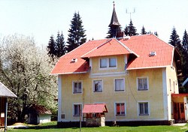

Ubytování je vhodné pro:

-Turisty
- Cykloturisty
- Dětské kolektivy ze ZŠ, MŠ a z Dd
- Lyžaře, běžkaře
- Rodiny
- Přátelské skupiny

Adresa: Rudolfovna, Ludvík Spíral, p.Železná Ruda, PSČ 340 04,
Kontakt: 602 663 583, E-mail: spiralludvik@seznam.cz

